מבחן מפמ"ר מתמטיקה – עתודה מדעית טכנולוגית – כיתה ח'- טור ב
ב ה צ ל ח ה !
שם התלמיד: _____________
כיתה:__________
המבחן מתוכנן ל-120 דקות.
השימוש במחשבון מותר.

פרק 1 : פונקציה ליניארית, פיבונצ'י ולוגיקה
ענו על שתי שאלות מתוך 4 שאלות
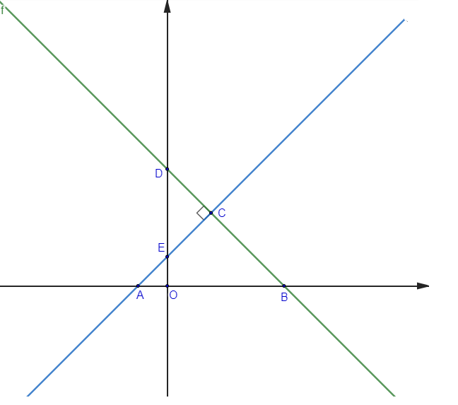
- לפניכם משורטטים הגרפים של הפונקציות הלינאריות:
$f\left(x\right)=-x+4$ ו- $g\left(x\right)=x+1$.
נתון כי שני הישרים מאונכים ונחתכים בנקודה $C$.

א. חשבו את שטח המשולש $ABC$. הציגו את דרך החישוב( 7 נק')

פתרון | ניקוד + הערות
$Bׂׂ(4,0ׁ)$, $Aׂׂ(-1,0ׁ)$  נקודת החיתוך בין שני הישרים:  $-x+4=x+1$  $x=1.5$  $y=1.5+1=2.5$  ואז נקודת החיתוך $Cׂׂ(1.5,2.5)$  $AB=5$  שטח המשולש ABC:  $\frac{AB⋅h}{2}=\frac{5⋅2.5}{2}=6.25$  $S_{△MBC}$ = 6.25 יחידת שטח | נקודות החיתוך עם ציר x 1 נק'  נקודת חיתוך בין שני ישרים 3 נק'  חישוב אורך הקטע והגובה 2 נק'  חישוב השטח 1 נק'

ב. חשבו את שטח המרובע $CEOB$. הציגו את דרך החישוב. ( 6 נק')

פתרון | ניקוד + הערות
אפשרות 1 :  שטח המרובע $CEOB$(משרטטים אנך מנקודה c לציר x):  שטח המשולש + שטח הטרפז  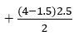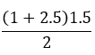  = 5.75 יחידות שטח  אפשרות 2:  שטח המרובע $CEOB$:  להחסיר שטח המשולש EDC משטח המשולש ODB  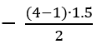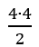  =5.75 יחידות שטח  אפשרות 3:  להחסיר שטח המשולש AOE משטח המשולש ABC  $S_{△AOE}=\frac{AO⋅EO}{2}=0.5$יחידות שטח  $S_{△ABC}-S_{△AOE}=6.25-0.5=5.75$ יחידות שטח | פתרון מלא 6 נק'  טעות חישובית אחת והמשך נכון 5 נק'  דרך נכונה ושתי טעויות חישוביות 3 נק'

ג. מצאו בשרטוט משולשים דומים. רשמו מי זוגות המשולשים הדומים ונמקו מדוע הם דומים.( 7 נק')
פתרון | ניקוד + הערות
$∆AEO\sim ∆DEC\sim ∆ABC\sim ∆DBA$ | משולשים ישרי זווית ושווי שוקיים.  כתיבת המשולשים הדומים עם נימוק מלא לזוויות השוות. 7 נק'.  כתיבת 2 זוגות של משולשים דומים עם נימוק נכון. 7 נק'.  כתיבת זוג אחד של משולשים דומים עם נימוק מלא. 4 נק'.  כתיבת המשולשים הדומים בלי נימוק . 3 נק'.

ד.חשבו את אורך הקטע $EC$. הציגו את דרך החישוב.( 5 נק')
פתרון | ניקוד + הערות
אפשרות 1:  ${(EC)}^{2}+{{(CD)}^{2}=(4-1)}^{2}$  $EC=CD$  ${2(EC)}^{2}{=9}^{}$  $EC=\sqrt{4.5}$  אפשרות 2:  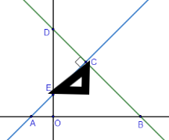  ${(1.5)}^{2}+{{(2.5-1)}^{2}=EC}^{2}$  $EC=\sqrt{4.5}$ | פתרון מלא 5 נק'  טעות חישובית אחת 4 נק'  2 טעויות חישוביות 2 נק'
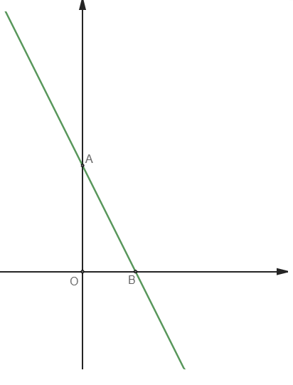
- הישר $AB$ הינו הגרף המייצג את הפונקציה $f(x)$ .
הנקודה $A$ נמצאת על ציר ה-$y$.
הנקודה $B$ נמצאת על ציר ה-$x$.

ידוע כי אורך הקטע $AO$ גדול פי 2 מאורך הקטע $BO$
($O$ ראשית הצירים).
א. חישבו את שיפוע הישר העובר דרך $A$ ו $B$.
נמקו את תשובתכם. ( 3 נק')

פתרון | ניקוד + הערות
$m=\frac{|AO|}{-|OB|}=-2$ | כל הסבר מתאים נכון 3 נק'  טעות אחת בחישוב 1 נק'

ב. נתון כי שטח המשולש $∆AOB$ הוא 64 יחידות שטח.

- מצאו את שיעורי הנקודות $A , B$.( 5 נק')

פתרון | ניקוד + הערות
שיפוע : $S_{ΔAOB}=\frac{|AO|⋅|OB|}{2}=64$  נציב $|OB|=x$ לפי הנתון $|OA|=2x$  $2x⋅x=128$  $x=8$  זה אומר שאורך $|OB|=8$ ולכן שיעורי הנקודה $B$ הם $(8,0)$ ובהתאם שיעורי הנקודה A הם $(0,16)$ | 5 נק' לפי הפירוט הבא:  מציאת אורך הקטע $OB$ 3 נק'  מציאת שיעורי כל נקודה 1 נק'
- ידוע כי הנקודה M נמצאת על אחת מצלעות המשולש $AOB$, והיא יוצרת משולש $AOM$ ששטחו שווה למחצית שטח המשולש $ABO$.

סמנו בשרטוט נקודה M המקיימת את התנאים המתוארים וכתבו את שיעוריה. נמקו.
( 4 נק')( 4 נק')

פתרון | ניקוד + הערות
נקודה $M$ יכולה להיות באמצע כל אחד משלושת הצלעות.  $M(4,0)$, $M(0,8)$, $M(4,8)$  כל תיכון במשולש מחלק אותו לשני משולשים שווה שטח. | 4 נק' לפי הפירוט הבא:  מציאת שיעורי הנקודה 2 נק'  הסבר מתאים 2 נק'

- ידוע כי נקודה $C$ נמצאת על החלק השלילי של ציר ה-$y$ כך שמתקבל משולש $ABC$ שהוא שווה שוקיים, בו הנקודה $B$ היא קודקוד זווית הראש של המשולש.
מצאו את שיעורי הנקודה $C$ . נמקו.
פתרון | ניקוד + הערות
מכיוון שהמשולש שווה שוקיים והקודקוד הוא B אזי BO הוא גובה ותיכון לבסיס. לכן  AO=CO  מכאן $C(0,-16)$ | 4 נק' לפי הפירוט הבא:  מציאת שיעורי הנקודה 2 נק'  הסבר מתאים 2 נק'

- כתבו את משוואת הישר $BC$ . ( 3 נק')
פתרון | ניקוד + הערות
$C(0,-16)$, $B(8,0)$ ואז השיפוע  $m=\frac{0-(-16)}{8-0}=2$  מכאן משוואת הישר BC היא : $y=2x-16$ | 3 נק' לפי הפירוט הבא:  מציאת שיפוע ע"י חישוב או הסבר מתאים. 2 נק'  כתיבת משוואת הישר 1 נק'

- עבור כל טענה קבעו האם היא נכונה או שאינה נכונה. נמקו.( 6 נק')
טענה | נכונה | לא נכונה | נימוק
$∆ABO≅∆CBO$ | נכון |  | לפי צ.ז.צ …
עבור $x<8$ הישר AB נמצא מעל ציר $x$ | נכון |  | לפי השרטוט הפונקציה חיובית כאשר $x<8$
$f\left(a+1\right)-f\left(a\right)=2$ |  | לא נכון | כי השיפוע הוא 2-

- $b,a$ הם שני איברים עוקבים מתוך סדרה בעלת אותה חוקיות כמו בסדרת פיבנואצ'י.
א. כתבו שני ביטויים אלגבריים למספרים הבאים בסדרה באמצעות $a$ ו- $b$
_____,_____$a,b,$ ( 8 נק')

פתרון | ניקוד + הערות
$a , b , a+b , a+2b$ | 8 נק' לפי הפירוט הבא:  פתרון מלא 8 נק'  טעות באחד האיברים 4 נק'

ב. כתבו באמצעות $a$ ו- $b$ ביטוי אלגברי למספר הקודם לסדרה: $,a,b$_____.( 8 נק')

פתרון | ניקוד + הערות
$b-a , a , b$ | 8 נק' לפי הפירוט הבא:  פתרון מלא 8 נק'

ג. התקבלה סדרה של חמישה איברים שהחוקיות שלהם זהה לזו של סדרת פיבונאצ'י.
אם נכפול ב- 2 את הסכום של האיברים הראשון והשני נקבל מספר הקטן ב- 6
מהאיבר החמישי. מהו האיבר השני בסדרה? ( 9 נק')
פתרון | ניקוד + הערות
חמשת האיברים הראשונים הם:  $b-a , a ,b , a+b ,a+2b$  2$(b-a+a)+6=a+2b$  $a=6$ | 9 נק' לפי הפירוט הבא:  בניית משוואה נכונה 6 נק'  פתרון נכון של המשוואה ומציאת האיבר השני 3 נק'  כתיבת המשוואה: $2(b-a+a)-6=a+2b$ 3 נק'

- אמיר ורוני הם שני חברים. אמיר אמר לרוני: "בכל פעם שאני נפגש עם בן דודי אנחנו משחקים שחמט, ובכל פעם שאנחנו משחקים שחמט בן דודי מנצח אותי. בערב החג בן דודי לא ניצח אותי בשחמט".
רוני השיב לאמיר : "אם כך לא פגשת בערב החג את בן דודך".
בתרגיל זה נרשום את הכללים שבהם השתמש רוני כדי להגיע למסקנה שאמיר לא פגש את בן דודו בערב החג.

א. רשמו במילים את הפסוקים שאמיר מתאר בסיפורו: ( 9 נק') ( 3 נק' לכל תיאור)

A = __________אני ( אמיר) נפגש עם בן דודי___
B = _________אני (אמיר) ובן דודו משחקים שחמט__
C =______________בן דודי מנצח אותי בשחמט_______________
ב. רשמו בשפת תחשיב הפסוקים את הפסוקים שאמיר מצהיר שהם נכונים. ( 9 נק')

פתרון | הערות
A→B, B→C, ¬C | 3 נק' לכל תיאור
ג. רשמו את כל כללי ההיסק שרוני השתמש בהם כדי להגיע למסקנה שאמיר לא פגש את בן דודו בערב החג, ומה הוא הסיק מכל כלל היסק. ( 7 נק')
פתרון | הערות
מהפסוקים B→C, ¬C ומכלל ההיסק השלילי הסיק רוני כי הפסוק B¬ נכון: אני ובן דודי לא שיחקנו שחמט כשנפגשנו.  מהפסוקים A→B, ¬B ומכלל ההיסק השלילי הסיק רוני כי הפסוק A¬ נכון: בערב החג לא ביקרתי את בן דודי. | לכל הסק 4 נק'

גיאומטריה:
פתרו שאלה אחת מתוך שתי השאלות

R
O
T
M
G
K
- נתון משולש שווה שוקיים $ROT$ ( $RO=RT$ ) .
$RM$ חוצה זווית $TRO$.
הנקודות $G$ ו- $K$ נמצאות על השוקיים $RO$ ו- $RT$ בהתאמה
כך שמתקיים $GO=KT$ .

א. הוכיחו כי $∆RKM≅∆RGM$.( 8 נק')

פתרון | ניקוד + הערות
$RO=RT$ נתון  $RT=RK+KT$  $RO=RG+GO$  $KT=GO$ נתון  ולכן  $RK=RG$ חיסור קטעים שווים  צלע משותפת $RM=RM$  $∡KRM=∡GRM$ נתון כי RM חוצה זווית  לפי צ,ז,צ $∆RKM≅∆RGM$ | פתרון מלא כולל משפט החפיפה 8 נק'  טענה אחת לא נכונה 6 נק'  שתי טענות לא נכונות 0 נק'  משפט החפיפה חסר/לא נכון 5 נק'

ב. עבור כל טענה קבעו האם היא נכונה או שאינה נכונה. נמקו.( 9 נק')
טענה | נכונה/לא נכונה | נימוק
$RG=RK$ | נכונה | כתוצאה מהחפיפה
המשולש $MKT$ שווה שוקיים | לא נכונה | אין נתונים שמראים את זה
$M$ אמצע הצלע $TO$ | נכונה | במשולש שווה שוקיים חוצה זווית הראש הוא גם תיכון.

ג. הנקודה $K$ נמצאת על הצלע $RT$ כך שמתקיים $TK=2RK$.
נתון כי שטח המשולש $RMK$ שווה ל $S$. הביעו באמצעות $S$ את שטח המשולש $ROT$. נמקו.
(8 נק')
פתרון | ניקוד + הערות
$KT=2RK$  לשני המשולשים $ΔMKT$ ו- $ΔMKR$ אותו אנך לצלעות (או המשכן) $GT,RK$ לכן יחס השטחים הוא כיחס הצלעות $KT,RK$ מכאן:  $S_{ΔMKT}=2S$  $RM$תיכון לבסיס לכן מחלק את $ΔRTO$ לשני משולשים שווה שטח.  $S_{ΔMGR}=S_{ΔMKR}$  מכיוון שהם חופפים.  ולכן  $S_{ΔMGO}=2S$=$S_{ΔTKM}$  $S_{ΔRTO}=6S$ | פתרון מלא עם נימוק 8 נק'  מציאת יחס השטחים 3 נק'  3 נק'  2 נק'

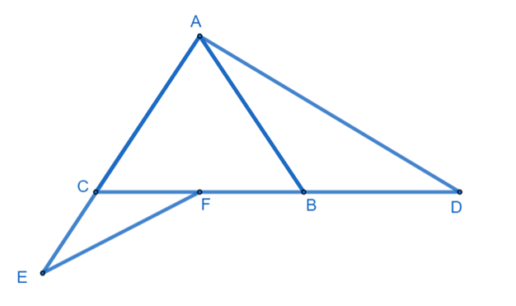
- המשולש $ABC$ שווה שוקיים $(AB=AC)$.
$AD$ חותך את המשך $BC$ בנקודה $D$.
$EF$ חותך את המשך $AC$ בנקודה $E$.
נתון כי $∡D=∡E$.

א. הסבירו מדוע $∡DBA=∡ECF$. ( 8 נק')

פתרון | ניקוד + הערות
נתון: $ABC$$∆$ שווה שוקיים  $∡ACB=∡ABC$  זוויות בסיס במשולש שווה שוקיים  נובע כי: $∡DBA=∡ECF$  זוויות צמודות לזוויות שוות, שוות. | תשובה עם הנימוק 8 נק'  תשובה ללא נימוק 4 נק'

ב. הסבירו מדוע $∆DBA\sim ∆ECF$.( 8 נק')

פתרון | ניקוד + הערות
$∡DBA=∡ECF$ז. הוכחנו בסעיף א’ כי  ז. נתון: $∡D=∡E$  לפי משפט הדמיון ז.ז $∆DBA\sim ∆ECF$ | תשובה עם הנימוק 8 נק'  תשובה ללא נימוק 4 נק'

נתון: $AD=ס"מ 8$ , $AC=ס"מ 5$.
ג. חשבו את היחס $CF:EF$. ( 9 נק')

פתרון | ניקוד + הערות
הוכחנו בסעיף ב' כי: $∆DBA\sim ∆ECF$  ונתון כי: $ABC$$∆$ שוו"ש לכן:$AC=AB=ס"מ 5$  $AD=ס"מ 8$  יחס הדמיון: $\frac{CF}{BA}$= $\frac{EF}{DA}$  $\frac{CF}{8}$= $\frac{EF}{5}$  $\frac{CF}{EF}$=$\frac{5}{8}$  $CF:EF$ , 5:8 | 9 נקודות לפי הפירוט הבא:  מציאת שתי צלעות שוות $AC=AB$ 3 נק'  כתיבת יחס דמיון 4 נק'  חישוב היחס $CF:EF$ 2 נק'

אוריינות מתמטית
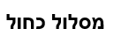
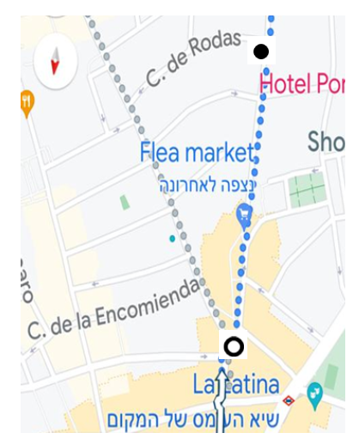
- האחים יעל ונדב נסעו לטייל במדריד שבספרד. בבוקרו של אחד הימים הם התפצלו וקבעו להיפגש בשעה 12:00 בצהריים, בצומת הרחובות המסומן בנקודה שחורה. יעל חיכתה בנקודה זו, בעוד שנדב התקדם לעברה בריצה קלה ובקצב קבוע של 2 מטרים לשנייה. הצילום שמשמאל הוא מתוך אפליקציית Google Maps שבה השתמש נדב כדי להגיע ליעל. בשלב זה נדב נמצא בנקודה המסומנת בעיגול לבן, וכוונתו היא לרוץ עד יעל, על המסלול הכחול, שהוא קטע ישר באורך של 550 מטר.

א. ענו על הסעיפים הבאים בהנחה שנדב ירוץ במסלול הכחול:

- כמה מטרים ירוץ נדב אחרי 50 שניות?

פתרון | ניקוד + הערות
$100=50⋅2$ מטר | 3 נק'

- מהו המרחק של נדב מיעל אחרי 100 שניות?

פתרון | ניקוד + הערות
$550-(100 ⋅ 2)$= 350 מטר | 3 נק'

- מהו המרחק של נדב מיעל אחרי 200 שניות?

פתרון | ניקוד + הערות
$550-(200 ⋅ 2)$= 150 מטר | 3 נק'

- שרטטו גרף המתאר את המרחק של נדב מיעל (במטרים), כפונקציה של הזמן שעבר (בשניות ) מהרגע שבו נדב התחיל לנוע מהנקודה הלבנה.
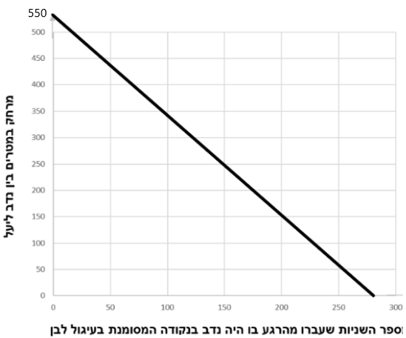


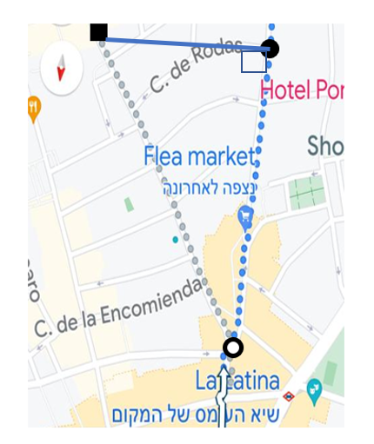
מסתבר שכשנדב הגיע לנקודה הלבנה הוא לא היה מרוכז, ובמקום לרוץ על המסלול הכחול הוא רץ על המסלול האפור. נדב היה כל כך בטוח שהוא על המסלול הכחול ושהוא תיכף יפגוש את אחותו, שהוא לא הביט באפליקציה עד שהגיע לנקודה המסומנת בריבוע שחור, ואשר מרוחקת מרחק של 650 מטר מהנקודה הלבנה ( ראו שרטוט).

ב. מהו המרחק של נדב, במטרים, מיעל ברגע שבו הוא שם לב לטעות? עגלו למספר שלם. ( 8 נק')

פתרון | ניקוד + הערות
${x^{2} + {550}^{2}= {650}^{2}}^{}$  $x= \sqrt{{650}^{2}- {550}^{2}}$  מטר 346.41 =$x$ | פתרון מלא. 8 נק'  טעות חישובית אחת. 7 נק'  תשובה סופית או כתיבת המשוואה נכונה בלבד (ללא ביצוע חישובים) 4 נק'

